ИНСТРУКЦИЯ
по установке изделия Soft-Shock S-9 на карабин Сайга-9

Изделие SoftShock S-9 Gen.2 компании GunEthics предназначено для использования на карабинах Сайга-9 и Сайга TR9 “Paradox”.
Применение данного изделия в значительной степени снижает удары массивного затвора в крайних положениях, минимизирует увод и подброс ствола при выстреле, что особенно важно при темповой стрельбе, в т.ч. при применении карабина в спортивных целях.

Изделие состоит из следующих частей:
- Корпус изделия
- Демпферная пружина
- Шайба-фиксатор

Установка изделия на оружие производится следующим образом:

- Разрядить оружие! Убедиться, что оружие разряжено!
Произвести спуск курка! Установка и снятие изделия производится при спущенном курке!

- Открыть крышку ствольной коробки.
- Снять возвратный механизм.
- Вставить изделие в ствольную коробку.
- Продвинуть изделие по направляющим ствольной коробки до упора, как показано на рисунке

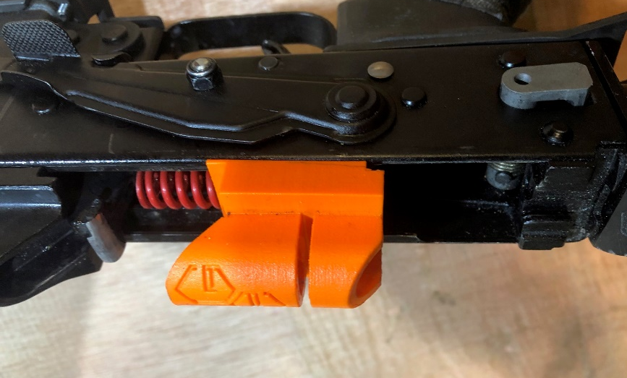

- Вставить возвратный механизм, размещая пятку с выступами для соединения со ствольной коробкой СПРАВА от ствольной коробки, как показано на рисунке

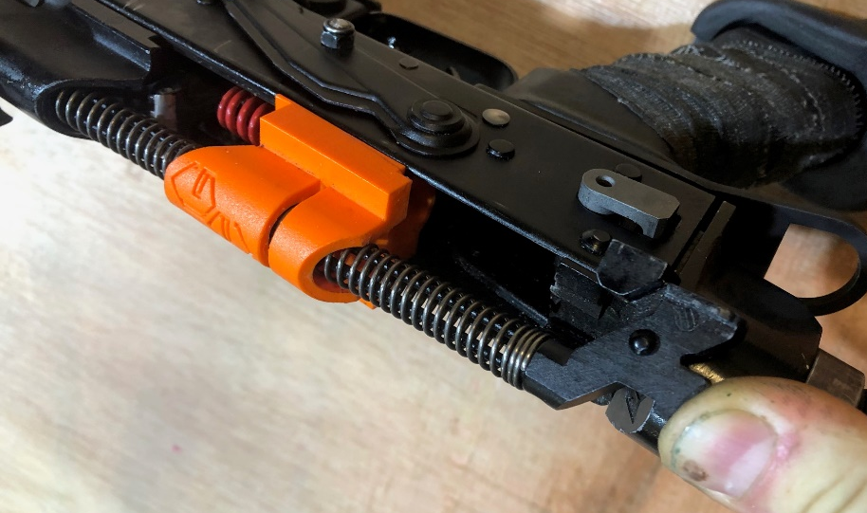

- Доведя пятку возвратного механизма до выреза в направляющих ствольной коробки, повернуть пятку вниз и завести её в ствольную коробку, как показано на рисунке

- Совместить выступы пятки с пазами ствольной коробки и зафиксировать возвратный механизм.
- Подвинуть изделие назад до упора.
- Немного потянуть пружину возвратного механизма вперёд до освобождения прорези, как показано на рисунке

- Установить шайбу-фиксатор в прорезь изделия. Отпустить возвратную пружину, убедиться, что изделие прижато пружиной к задней части ствольной коробки.
- Закрыть крышку ствольной коробки.
- Проверить работу механизмов, произведя несколько циклов работы оружия вхолостую!

Снятие изделия с оружия производится следующим образом:

- Разрядить оружие! Убедиться, что оружие разряжено!
- Произвести спуск курка! Установка и снятие изделия производится при спущенном курке!
- Открыть крышку ствольной коробки.
- Снять шайбу-фиксатор
- Подвинуть изделие вперёд
- Снять возвратный механизм, для чего вывести выступы пятки из зацепления с пазами ствольной коробки, повернуть пятку против часовой стрелки в направлении выреза в направляющих ствольной коробки и извлечь возвратный механизм из ствольной коробки.
- Подвинуть изделие назад и вынуть его из ствольной коробки.
Оружие готово к чистке и обслуживанию.
Изменения в Gen.2:
1. Изменено крепление демпферной пружины. Убраны винты фиксации пружины.
2. Для установки шайбы-фиксатора не нужно полностью выводить возвратную пружину из корпуса буфера, достаточно слегка потянуть пружину вперёд
3. Материал корпуса буфера изменён на более мягкий.

